



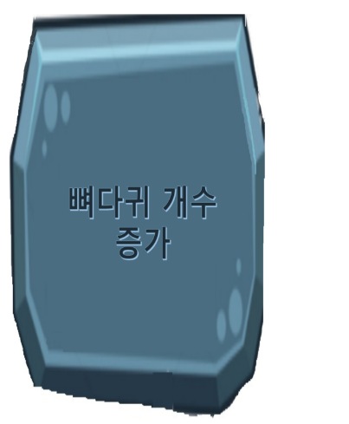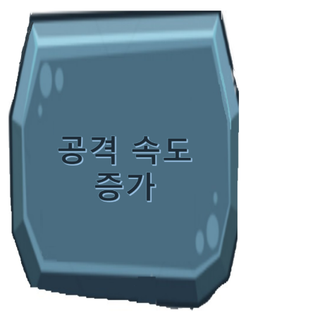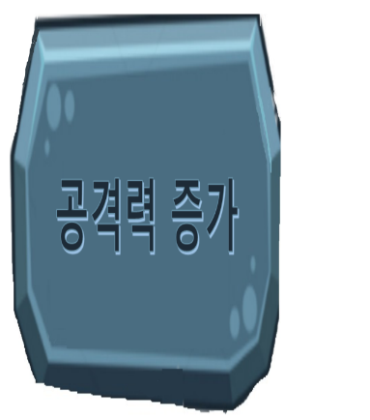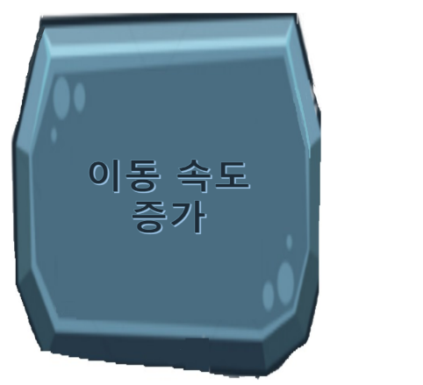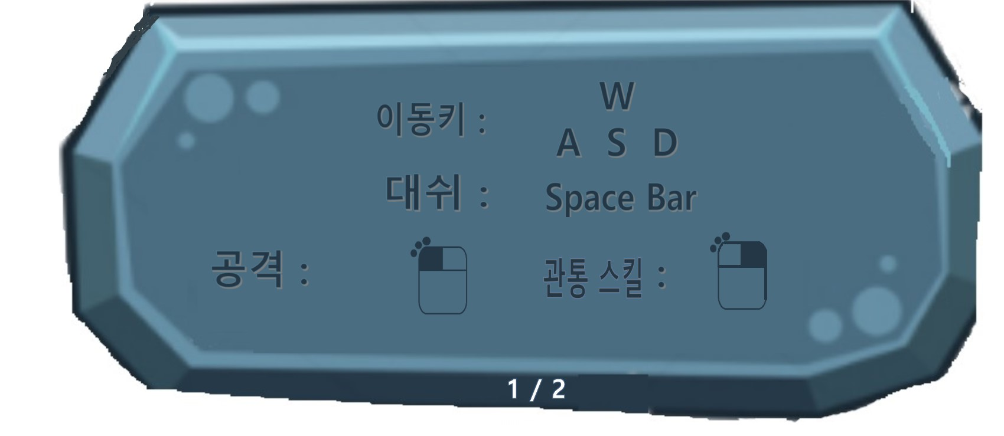

**이동속도**

**100 증가!**

**풀피로 회복!**

**공격력 20**

**증가!**

**공격 속도 딜레이 0.2초 감소!ㅓ!**

**1순위 옵션!**

**탄환 2배!**

**PLAYER**

**HP: 100, 공격력: 50**

**이동 속도: 500**

**공격력: 5**

**이동 속도: 700**

**HP: 3000, 공격력: 10**

**이동 속도: 100**

**HP: 200, 공격력: 20**

**이동 방법: Dash**

**HP: 100(+50), 공격력: 20**

**이동 속도: 500**

**HP: 50, 공격력: 10**

**이동 속도: 400**